XX183 Scheda creata il 10 giugno 2023
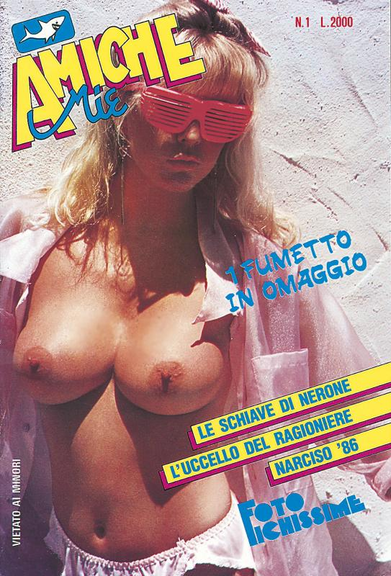
Descrizione bibliografica
*Amiche mie : periodico mensile. – Anno 1, n. 1 (giugno 1986)-n. 8 (aprile 1988). - Milano : EDIFUMETTO, [1986-1988]. – 23 volumi : ill. ; 24 cm. ((Milano, via Francesco Redi 22. - CFI0082624
Informazioni storico-bibliografiche
Anno di prima pubblicazione: 1986
n. 1 (1) 00.06.1986 n. 8 (23) 00.04.1988
Casa Editrice: Edifumetto > Editrice Squalo
Via F. Redi 22 > Via G. Donizetti 39 > Via V. Bellini 4 - Milano
Direttore Responsabile: Paolo Becarelli
Autorizzazione tribunale: MI 39 (03.02.86) > MI 245 (27.03.87) > MI 39 (03.02.86)
Stampatore: Rotolito Lombarda
Distributore: SO.DI.P Via Zuretti 25 - Milano
Periodicità: Mensile
Foliazione: 96 pgg. + cop.
Formato: 16,3 x 24 pm
Colore: Misto
Prezzo: 2.000 > 2.500
Creazione scheda: Gianni Bono, 25/04/2015
Ultima modifica: aumaldo, 14/08/2018
https://www.guidafumettoitaliano.com/guida/testate/testata/480

